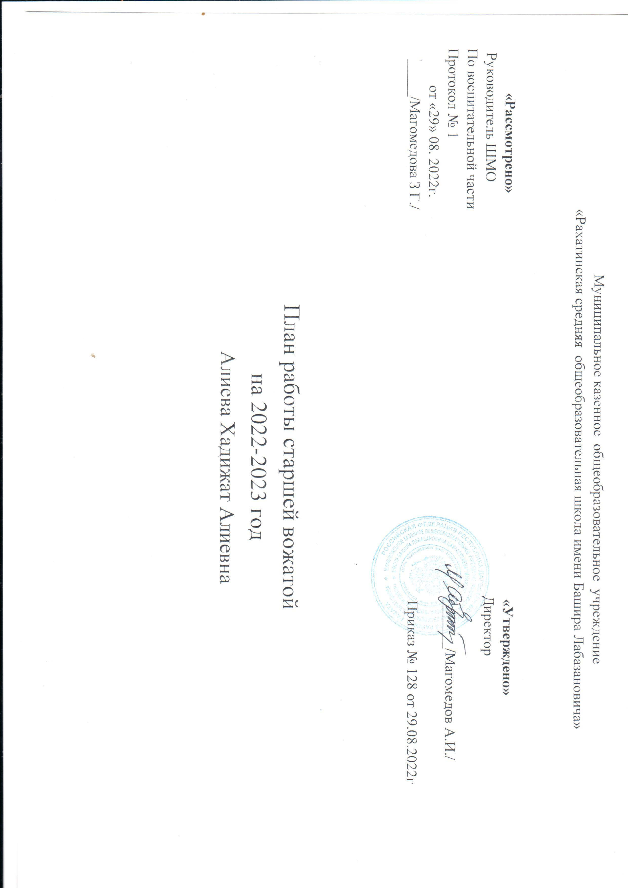

**Цель:** создание условий, способствующих развитию интеллектуальных, творческих, личностных качеств учащихся, их социализации и адаптации в обществе.

**Задачи:**

1. Создание оптимальных условий для развития каждого школьника, с учётом его индивидуальных способностей и потребностей
2. Развитие у учащихся патриотических, гражданских, нравственных и эстетических чувств, чувства долга, ответственности.
3. Приобщение учащихся к творчеству, обеспечение условий для самореализации творческих способностей и потребностей каждого школьника.
4. Способствование формированию здорового образа жизни, системы общечеловеческих и социальных ценностей.

5 Воспитание культуры поведения, формирование коммуникативных навыков, гражданских и нравственных качеств, развитие творческого мышления, необходимого для практической деятельности, познания, ориентации в окружающем мире.

Направление воспитательной работы:

1.Духовно-нравственное направление;

2.Культуротворческое и эстетическое воспитание;

3.Здоровьесберегающее направление;

4.Социокультурное и медиакультурное направление;

5.Экологическое воспитание;

6.Интеллектуальное воспитание;

7. Воспитание положительного отношения к труду и творчеству.

8.Воспитание трудолюбия;

9.Воспитание семейных ценностей;

10.Гражданско-патриотическое воспитание;

11.Правовое воспитание и культура безопасности;

**Организационная работа**

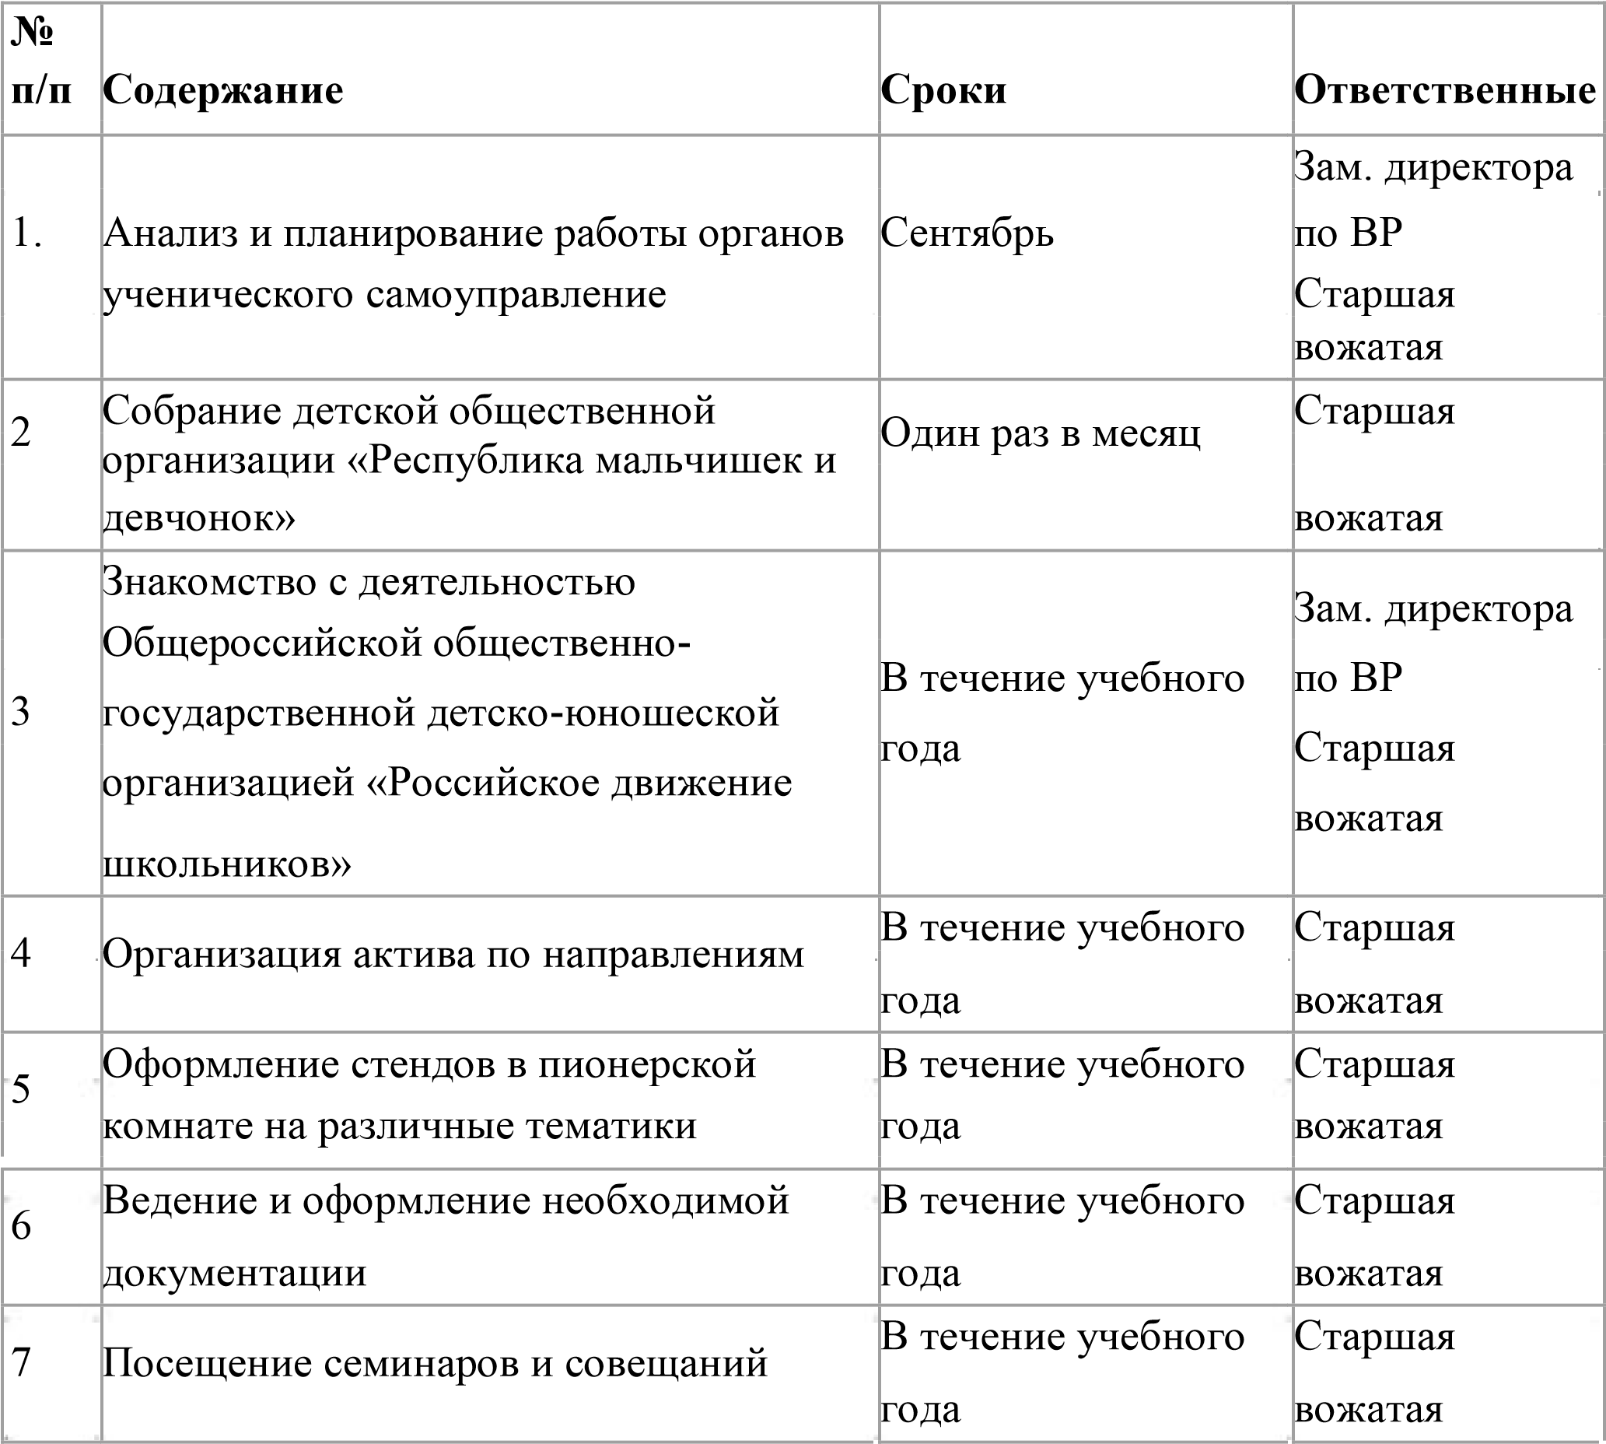

**Работа с активом детской организации**

|  |  |  |
| --- | --- | --- |
|  | **Теоретические занятия** | **Практические занятия** |
| **Сентябрь** | Методика проведения сбора | Практикум по проведению сбора ДОО |
| **Октябрь** | Что такое детская | Мастер-класс «Детская |
|  | организация | организация сегодня» |
| **Ноябрь** | Организационные символы и ритуалы | Организация и проведение ритуалов ДОО |
|
| **Декабрь** | Оформление летописи | Практикум по |
|  | организации | правильному оформлению летописи ДОО |
| **Январь** | Методика проведения игры | Практикум «Игры, в которые мы играем» |
| **Февраль** | Самоуправление в ДОО | Разработка плана деятельности ДОО |
| **Март** | Лидерство в ДОО | Игра-практикум «Как вести за собой» |
| **Апрель** | Проект «Чистое село» | Разработка и защита экологического проекта |
| **май** | Основы здорового образа жизни | Основы здорового образа жизни. Практикум |
|

**План работы**

**старшей вожатой на 2022-2023учебный год**

|  |  |  |  |  |  |  |  |  |  |  |  |
| --- | --- | --- | --- | --- | --- | --- | --- | --- | --- | --- | --- |
| **№** | | **Направление** | | |  | | **Время** | |  | | |
| **п/п** | | **воспитательн** | | | **Название мероприятия** | | **проведения,** | | **Ответственные** | | |
|  | | **ой работы** | | |  | | **класс** | |  | | |
|  | | | | | **Сентябрь** | | | |  | | |
| **1** | | Культуротворческое Художественное и | | | 1 сентября «День знаний» | | С е н т я б р ь | | заместитель | | |
|  | | эстетическое | | |  | |  | | ст. вожатая | | |
| **2** | | Здоровьесберегающее | | | День здоровья, спорт с  РДШ | | С е н т я б р ь | | ст. вожатая | | |
| **3** | | Медиакультурное и социокультурное  направление | | | «День Памяти» | | Сентябрь | | Зам. директора Участники РДШ | | |
| **4** | | Правовое | | | Выборы активов. Заседание | | 5- 8 класс | | Зам. директора | | |
|  | | воспитание | | | детской организации. | | сентябрь | | по ВР, участники | | |
|  | |  | | | Составление и утверждение  плана работы на 2020-2021 уч. | |  | | РДШ | | |
| **5** | | Нравственно - | | | Конкурс рисунков | | сентябрь, | | ст. вожатая | | |
|  | | духовное | | | «Последние краски лета» | | 4 – 6 | |  | | |
| **6** | | Гражданско - | | | Викторина «Безопасная | | Сентябрь, 5 | | ст. вожатая | | |
|  | | партиотическое | | | дорога» | | - 7 кл. | |  | | |
| **7** | | Гражданско – | | | Акция «Забота» (организация | | Сентябрь- октябрь, | | ст. вожатая | | |
|  | | партиотическое | | | волонтерской помощи пожилым людям) | | 6 - 8кл. | |  | | |
|  | **8** | | Медиакультур | Профилактическая акция | | С е н т я б р ь | |  | |  |  |
|  |  | | ное и | «Подросток» | | 1 - 11 кл. | | Зам. директора | |  |  |
|  |  | | социокультурное |  | |  | | по ВР, старшая вожатая, участники РДШ | |  |  |
|  | **9** | | Воспитание | Экологический десант | | С е н т я б р ь | |  | |  |
|  |  | | положительного | «Чистый школьный двор» | | 1 - 11 кл. | | Зам. директора | |  |  |
|  |  | | отношения к |  | |  | | по ВР, старшая | |  |  |
|  |  | | труду |  | |  | | вожатая, классные руководители, волонтерский отряд, участники  РДШ | |  |  |
|  | **Октябрь** | | | | | | |  | |  |
|  | **1** | | Нравственно - | Подготовка к празднику: День | | 1 - 11 кл. | |  | |  |  |
|  |  | | духовное | Учителя. | | октябрь | | заместитель | |  |  |
|  |  | |  | Поздравление учителей | |  | | директора по ВР | |  |  |
|  | **2** | | Гражданско – | Акция «Поздравь ветеранов | | Октябрь | |  | |  |
|  |  | | партиотическое | педагогического труда» | | 7, 11класс | | волонтерский отряд, участники | |  |  |
|  | **3** | |  |  | |  | |  | |  |
|  |  | | Нравственно - духовное | «Пусть осень жизни будет золотой» | | 5 – 7 кл. октябрь | | Зам. директора ВР, старшая вожатая | |  |  |

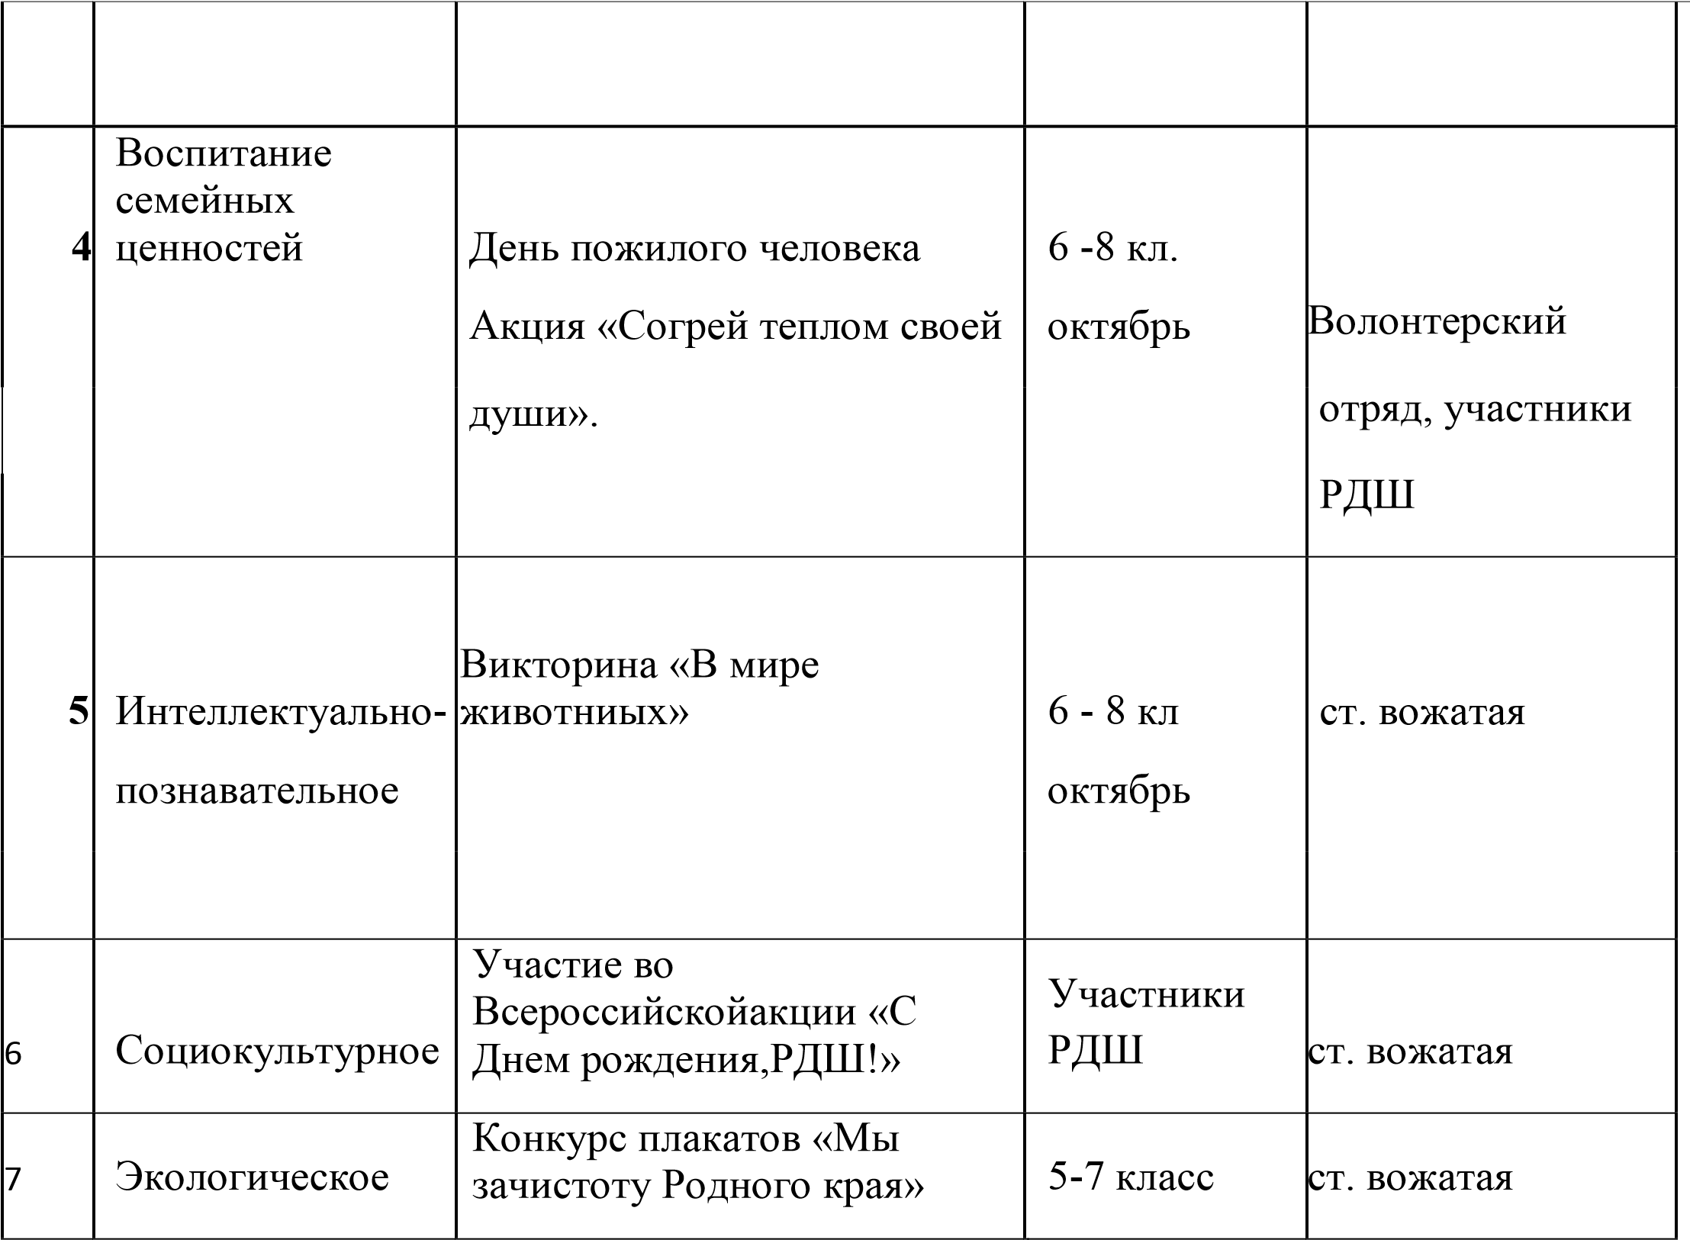

|  |  |  |  |  |
| --- | --- | --- | --- | --- |
| **Ноябрь** | | | |  |
| **1** | Воспитание семейных ценностей | Акция «Сердце отдаю | 5 - 1 1 к л . | Зам. директора |
|  |  | матери» (поздравление) |  | по ВР, старшая    вожатая, |
| **2** | Здоровьесберегающее | День здоровья «Вперёд за | 5 - 1 1 к л . | заместитель |
|  |  | здоровьем» |  | директора по ВР    ст. вожатая |
| 3 | Гражданско – | Викторина- беседа «ЗНАЕШЬ | 5- 7кл. | ст. вожатая |
|  | партиотическое | ЛИ ТЫ СВОЮ СТРАНУ?» |  |  |
| 4 | Трудовое | «Твори добро» | 5- 7кл. | ст. вожатая |
| 5 | Правовое воспитание | «Стоп мошенник» минутка безопасности | 5- 7кл. | ст. вожатая |
| 6 | Здоровьесберегающее | Акция «Спорт – альтернатива  пагубнымпривычкам»Колл аж на тему  «Вредныепривычки» | 5- 7кл. | ст. вожатая |
| **Декабрь** | | | | |
| 1 | Нравственно духовное | Поздравление с Новым годом и Рождеством | 5-8 кл. | ст. вожатая |
| 2 | Познавательное | «Конкурс рисунков  «Новогодние каникулы» | 5-7 кл. | ст. вожатая |
| 3 | Воспитание положитльного отношения к труду | Мастерская Деда Мороза «Новогодние игрушки» | 5-7 кл. | ст. вожатая |
| 4 | Гражданскопатриотическое | Помощь пожилым людям в уборке снега | 5-7 кл. | ст. вожатая |
| 5 | Гражданскопатриотическое | День героев Отечества | 5-8 | ст. вожатая |
| 6 | Гражданскопатриотическое | День Конституции России  Викторина | 5-8 | ст. вожатая |
| 7 | Экологическое воспитание | «Покормите птиц зимой»  Акция | 5-8 класс | ст. вожатая, участники РДШ |

|  |  |  |  |  |
| --- | --- | --- | --- | --- |
|  | | |  |  |
| **Январь** | | |  |  |
| **2** | Интеллектуаль | Интеллектуальные  игры | 5-7кл. | ст. вожатая |
|  | ное | «Во всех науках мы сильны». |  |  |
| **3** | Здоровьесберега ющее | День здоровья. | 5 - 7 к л. | заместитель |
| **4** | Трудовая  (Волонтерская) | Уборка снега у памятника | 5-7 классы | ст. вожатая |
| **5** | Культуротворчес кое и эстетическое | Лепка из снега снежных фигур | 5-7 классы | Волонтерский  отряд |
| **Февраль** | | |  |  |
| **1** | Культуротворческ ое и эстетическое | Поздравление  «Дню Защитника Отечества» | 1 - 1 1 к л . | Зам. директора по ВР, старшая    вожатая, классные  руководители, |

|  |  |  |  |  |  |  |
| --- | --- | --- | --- | --- | --- | --- |
| **2** |  | Социокультурное | Неделя «Культурного поведения» | | 5- 8 кл. | ст. вожатая |
|  | **3** | Информационн | Почтовый ящик ко «Дню | | 5 - 1 1 к л. | ст. вожатая |
|  |  | ое | святого Валентина» | |  |  |
|  | **4** | Информационн | Выпуск стенгазет ко «Дню | | 5 - 1 1 к л. | ст. вожатая |
|  |  | ое | Защитника Отечества» | |  | участники РДШ |
|  | **5** | Трудовая  (Волонтерская) | Акция «Забота» | | 5 - 8 к л. | ст. вожатая |
|  | **Март** | | | | |  |
|  | **1** | Художественно- эстетическая | Неделя детской книги | | 1-11 кл. | ст. вожатая |
|  | **2** | Художественно- эстетическая | Концертная программа ко  «Дню 8 марта» | | 1 - 1 1 к л . | Зам. директора по ВР, старшая вожатая,  Классные руководители |
|  | **3** | Здоровьесберега ющее | «Веселые старты» | | 5 - 1 1 кл | ст. вожатая |
|  | **4** | Художественно- эстетическое | Выставка поделок «Весенние фантазии» | | 5 - 7 кл. | ст. вожатая |
|  |  |  |  |  | |  |
|  | **5** | Трудовая  (Волонтерская) | Уборка памятника | 5 - 8 к л . | | ст. вожатая |
|  | **6** | Экологическоево спитание | Акция «Мы за чистую планету» | 2 - 1 1 к л . | | ст. вожатая |
| 7 |  | Участие в акциях и проектах РДШ | Проекты «Территория самоуправления», «Здоровье с РДШ» | 2-11 кл | | ст. вожатая, кл.руководители, участники РДШ |
|  |  | **Апрель** | | | |  |
|  | **1** | Спортивно- | День здоровья «Мы любим | 1 - 1 1 к л . | | ст. вожатая |
|  |  | оздоровительное | спорт» |  | |  |
|  | **2** | Познавательна  я | Конкурс «Полет в космос» | 5-11кл. | | ст. вожатая |

|  |  |  |  |  |
| --- | --- | --- | --- | --- |
| **3** | Художественно эстетическое | Конкурс рисунков «Весенняя капель» | 5 - 7 к л . | ст. вожатая |
| **4** | Художественн | Школьная юморина «С | 5 - 7 к л . | ст. вожатая |
|  | о- эстетическое | улыбкой по жизни» |  |  |
| **5** | Информационн | Выпуск школьной газеты | 5 - 1 1 к л . | ст. вожатая |
|  | ое | «Мы против наркотиков» |  |  |
| **6** | Трудовое воспитание | Наш школьный двор | 5 - 1 1 к л . | Ст.вожатая |
|  |  |  |  |  |
|  | | **Май** | |  |
| **1** | Познавательное | Круглый стол «Скажем: - НЕТ войне» | 5 - 1 1 к л . | Зам. директора по ВР, старшая    вожатая,    классные    руководители,    участники РДШ |
| **2** | Гражданскопатриотическое | Акции «Георгиевская ленточка», «Обелиск» «Сад Победы» | 1-11 | Зам. директора по ВР, старшая    вожатая, |
| **3** | Познавательное | Кругосветка «День герба и флага РФ» | 5-8кл. | ст. вожатая |
| **4** | Художественно | Праздник последнего звонка | 7-11 | Зам. директора по ВР, старшая |
|  | эстетическое |  |  | вожатая,    классные    руководители,    участники РДШ |
| **5** | За здоровый | День здоровья «Дорогами | 1-11 | Ст.вожатая |
|  | образ жизни | войны» |  |  |